**МБОУ « СОШ №1 с. Гойты»**

**Протокол №1**

мероприятия по профилактике наркомании и вопросам духовно-нравственного воспитания обучающихся 10-х классов.

25 октября 2017 года.

Присутствовали – обучающиеся 10-х классов МБОУ «СОШ № 1 с.Гойты», учителя.

С-С.У. Эдельханов - Глава администрации села;

И. Мачаев – Имам села;

Б-А.Х. Исаев – заместитель Имама села;

А.В. Умаров - ст. инспектор ПДН ОУУП и ПДН ОВД России по Урус-Мартановскому р-ну капитан полиции;

И. Турпалханов – зам. главы администрации Урус-Мартановского района по соцблоку;

Мусаева Тоита- куратор молодежи Урус-Мартановского района.

**Повестка собрания:**

1. О наркоситуации в молодежной среде и профилактике наркомании среди подростков и молодежи.

2.Духовно-нравственное воспитание подрастающего поколения.

**По первому вопросу** слушали информацию начальника ОВД по Урус-Мартановскому р-ну. Р.Х. Джабраилов кратко сообщил собравшимся о ситуации в Урус-Мартановском р-не и последствиях употребления наркотических средств молодежью. Также в своем выступлении Р.Х. Джабраилов привел цифры инфицированных, которые употребляют наркотики, нигде не работают, могут принести вред обществу и своим родным и близким.

**По второму вопросу** выступил Глава администрации села С-С.У. Эдильханов. Он сказал, что наша республика руководствуется в деле воспитания молодежи «Единой концепции духовно-нравственного воспитания и развития подрастающего поколения ЧР». После военных действий наша республика стала процветать и это заслуга Главы Администрации ЧР Р.А. Кадырова. Он поприветствовал обуч-ся 10-х кл. В своем выступлении он говорил о добрых вайнахских традициях о том, что осуждается в чеченском менталитете Воспитание подрастающего поколения – это долг каждого гражданина ЧР. Через духовно-нравственное воспитание можно сохранить все культурные ценности народа. Мы должны со всей ответственностью отнестись к воспитанию молодежи. Убедил всех присутствующих заниматься на должном уровне воспитанием молодежи, знать, чем занимается каждый ребенок, где он находится. Особо уделить внимание телефонам. Призвал всех родителей, всю общественность тщательно заниматься воспитанием подрастающего поколения.

**По второму вопросу** также выступил Имам села Ибрагим Мачаев. Он отметил, что наша мораль тесно связана с нашими адатами. Мы все без исключения исповедуем Ислам. Провокаторы, предатели народа до сих пор продолжают сеять смуту.  Международный экстремизм и ваххабизм, пытаются пустить корни на нашей многострадальной земле. Но мы обязаны не допустить этого.   Продолжая своё выступление Идрисов В  сказал, что духовные ценности народа, его традиции, обычаи и нравы в течении многих поколений играли огромную роль в становлении личности, в формировании духовно- нравственных качеств подрастающих поколений. Молодежи нужно уважительно относится друг к другу, почитать старших и уважать как своих сестер и матерей  всех женщин. Ненужно всегда сидеть в социальных сетях, полезнее будет почитать книгу, сделать намаз и т.д. Попросил сохранять свои традиции и обычаи, не приклоняться перед чуждыми нашему народу нравами. Прививать культурные ценности своего народа, своих предков и дорожить ими. Попросил всех быть бдительными во всем.

Имам села Мачаев Ибрагим рассказал, что одна из лучших щедростей и наград Аллаха, ниспосланных человечеству – это хорошее духовное и физическое здоровье. Наивысшее творение Всевышнего – человек – обладает совершенством и гармонией внутренних и внешних характеристик. Создав человека, Аллах даровал ему религию Ислам, как надёжную опору в жизни, как необходимые знания и счастье в обоих Мирах. Вера в Аллаха – это единственное, что делает каждого из нас действительно богатым, спокойным, уверенным, а значит, здоровым.

   Сказано Пророком (Да благословит его Аллах и приветствует):

***«Просите у Аллаха убеждённости в вере и здоровья, ибо никто так не богат, как тот, кто убеждён в своей вере и обладает хорошим здоровьем».***

сохранение дарованного Всемогущим Аллахом блага является обязанностью каждого разумного человека. Один из первых вопросов в Судный День будет о том, как мы расходовали своё здоровье: ***«Разве Аллах не сделал твоё тело здоровым и не устранил жажду твою холодной водой?»***

   Здоровье человека является одной из основных задач Ислама. Ислам запрещает всё, что может навредить человеку, семье обществу, государству: убийство, ростовщичество, азартные игры, алкоголь, прелюбодеяние, ложь, злобу, зависть и т.д. И, наоборот, устанавливает законы, ведущие к правильному образу жизни, мышления, здоровому питанию. Всевышний ниспослал человеку, как здоровье, так и болезни.

   Однако, по словам Пророка Мухаммада (да благословит его Аллах и приветствует): ***«Аллах не ниспослал ни одного недуга, одновременно не даровав от него лекарства»***. В божественном откровении – Коране Творец сообщает, что для людей – хорошо, полезно, а что – нет. Сам Коран является совершенным средством исцеления от любых болезней духа и тела, защитой, руководством и милосердием. Сказал Всевышний Аллах:

***«Мы ниспосылаем Коран как исцеление и милость верующим, а грешникам он только добавляет урон»***

***(сура «Аль-Исра»; 82)***

Мусаева Тоита, куратор молодежи добавила, что, исходя из приведенных положений, можно заключить, что духовно-нравственное воспитание — организованная и целенаправленная деятельность преподавателей, родителей и священнослужителей, направленная на формирование высших нравственных ценностей у учащихся, а также качеств патриота и защитника Родины. В заключение нужно заметить, что человек не рождается богатым в духовном и нравственном смысле, поэтому нужно внешнее воздействие преподавателей, родителей, священнослужителей, всей образовательной среды высшего учебного заведения при голографическом единстве религиозного и рационального факторов духовно-нравственного воспитания.

Далее И. Турпалханов – зам. главы администрации Урус-Мартановского района по соцблоку добавил, что **социальные последствия наркомании –** это, прежде всего, снижение общественной активности, проявляющееся в потере человеком трудоспособности – вот главный результат систематического употребления наркотических веществ. Большая часть наркозависимых нигде не работает и живет за счет родственников или занимается нечестной, криминальной деятельностью с целью добыть деньги. Многие из них являются элементами криминальной структуры. У значительной части наблюдаются постоянные нарушения трудового договора, падает уровень профессионализма, у них возникают трудности с выполнением обычных заданий.

РЕШИЛИ:

1. Информацию принять к сведению.

2. Контроль за выполнением решения возложить на главу администрации села С-С.У. Эдельханова.

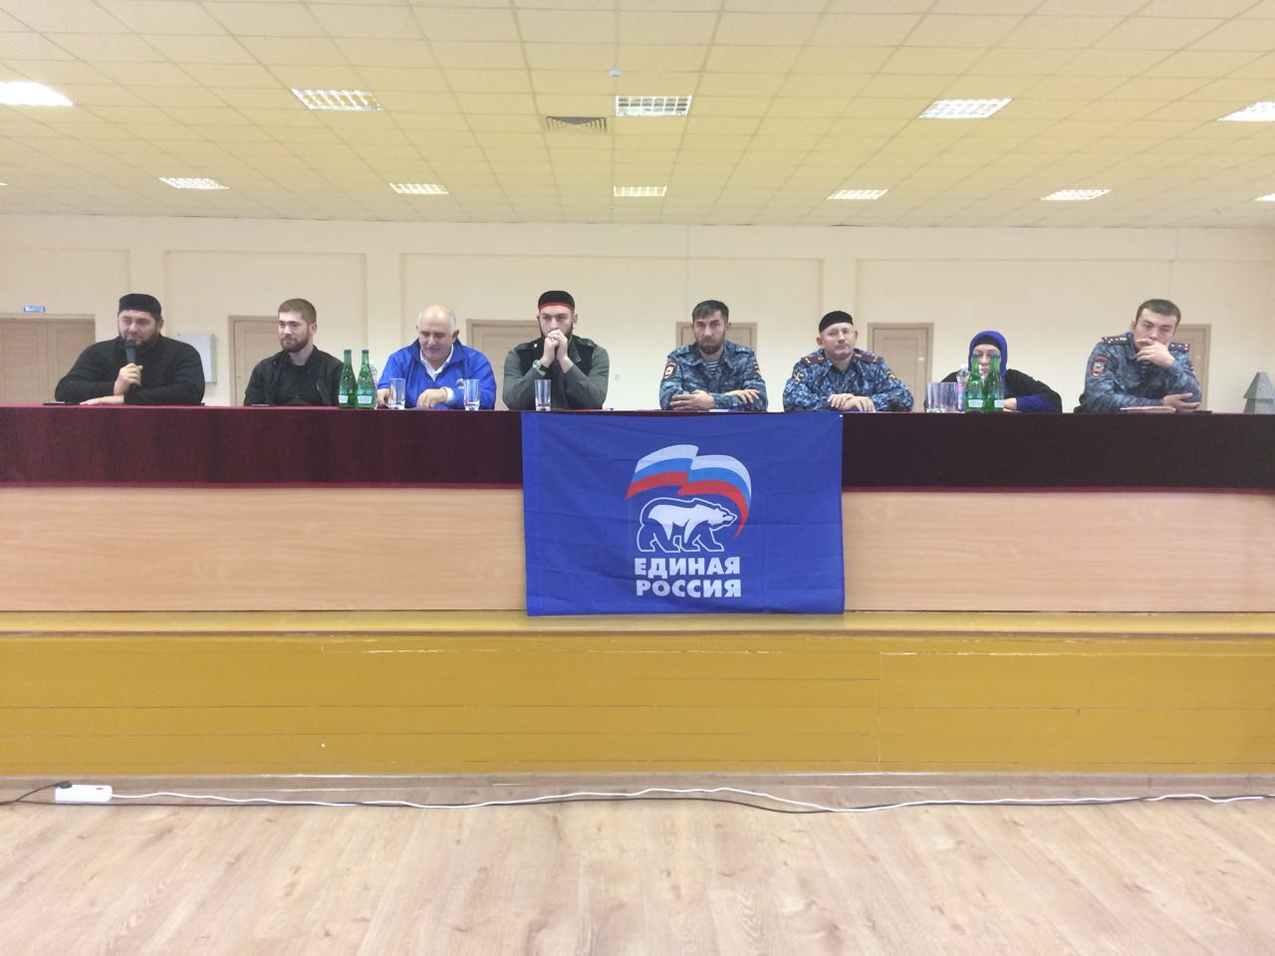

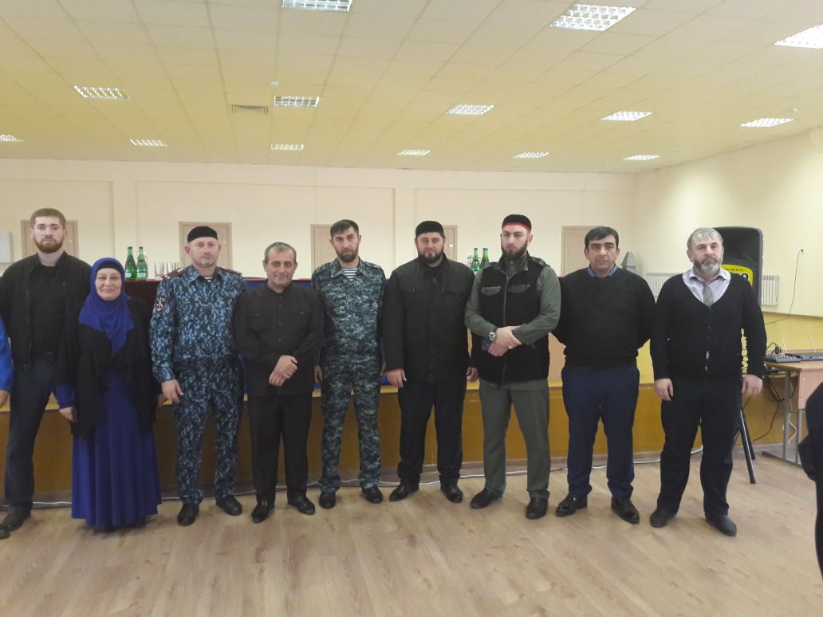

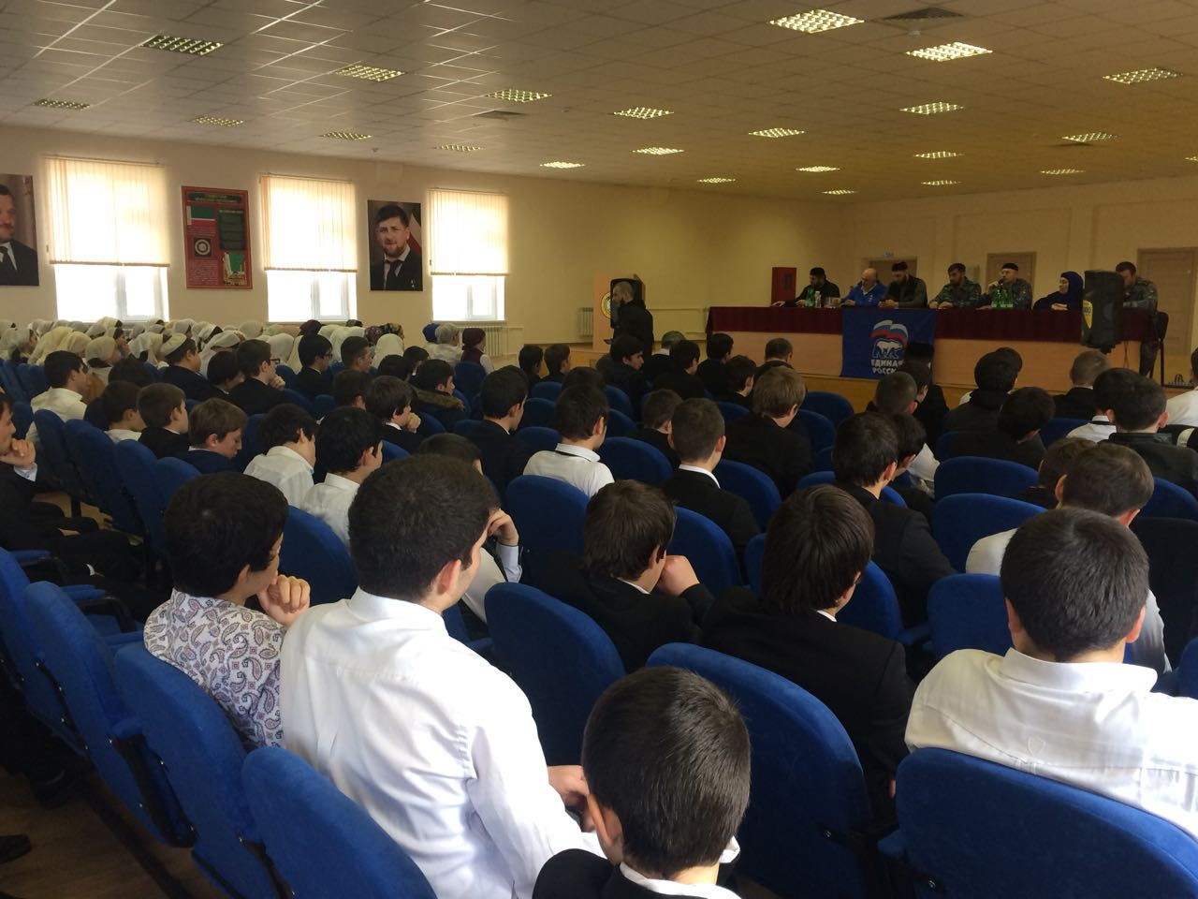

Председатель Эдельханов С-С.У.

Секретарь Цахигова Л.М.